**Школьная газета**

**Выпуск 1**

сентябрь - октябрь 2012





***День Знаний.***

*Вот и начался новый учебный год. Кто-то скучал по школе, а кто-то … Но все равно мы все вместе!*

*1сентября* *состоялся*

*традиционный праздник День знаний. Около здания школы в 11.00*

*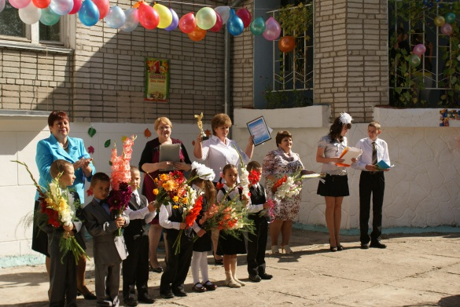собрались ученики, родители, учителя, а самое главное - первоклассники. Их в этом году - 8 человек. Классным руководителем 1 класса является Наталья Константиновна Скрыпник. Добрые волшебники, а точнее ученики 11 класса и Татьяна Михайловна Пушкарёва подарили первоклашкам замечательные подарки, прочитали наставления. Ведущими мероприятия были Ким Юлия и Толстошеев Дмитрий. Прозвучали поздравления директора школы Гречка О.Н., завуча по УВР Новоженниковой М.Г. Мы тоже поздравляем наших первоклашек*

***Редактор газеты «Звёздочка» Гречка Т.И.***

***Школьная жизнь.***

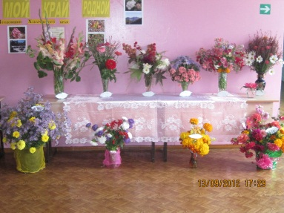13 сентября в нашей школесостоялась выставка цветов «Край мой любимый...», посвящённая 74 годовщине Хабаровского края. Все ребята и преподаватели творчески оформляли букеты. Жюри с удовольствием оценило работу классов. Что сказать?...МОЛОДЦЫ!

***Туристический слёт.***

Туристический слёт 2012 года проходил осенью, с 14 по 15 сентября, на станции Ландыши. Наша команда заняла 12ое место.

Конечно же, на тур. слёте было очень интересно, команда нашей школы многому научилась и многое для себя узнала. Я спросила у участников команды: «Понравилось ли вам на тур. слёте, и желали бы вы ещё раз съездить на него?» На что мне ответили: «Да, конечно!».

Наша команда заняла 3е место в конкурсе блюд и 3е место в конкурсе рисунков.

Девочки команды говорят, что им очень понравилось. Конечно же, понравится, ведь в Ландышах очень красиво: море, солнце, свежий воздух.

***Статью подготовила Щербакова У.***

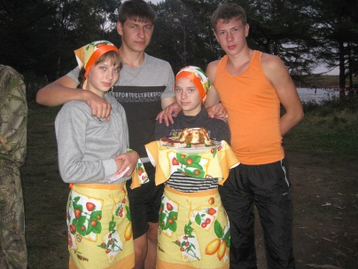

***«Лёгкая атлетика»***

28-29 сентября проходили соревнования по лёгкой атлетике среди учащихся общеобразовательных учреждений Ванинского муниципального района.

Были следующие победили: Фатеева А.- получила 1 медаль; Щербакова У. – 2 медали; Панасенко П. – 2 медали; Кузнецова К. -1медаль; Гончарук М . - 4 медали; Мещерова А . - 2 медали; Тырса А. -2 медали;

Усманов Д. -1 медаль; Усманов Ж. - 1 медаль;

Баранова А.- 2 медали; Четин Д. - 1 медаль;

Фёдоров Д. 1- медаль; Савицкий В. - 1 медаль;

Латышев Д. - 1 медаль; Лалитин Л. – 1 медаль.

Мы рады, что в нашей школе столько СПОРТСМЕНОВ!!!! ПОЗДРАВЛЯЕМ! ***Статью подготовила Панасенко П.***

**«FlashMob»!**

В нашей школе, что только не было…но ЗАРЯДКИ **«FlashMob»** никогда. Поэтому ученики очень добросовестно подошли к этому заданию. И не зря! Наша школа заняла 1 место по выполнению зарядки. Ученики с 1 по 11 классы выстроились дружно возле школы, и весело, бодро, сделали все гимнастические

упражнения под музыку.

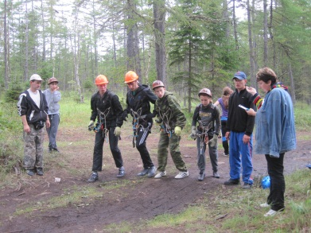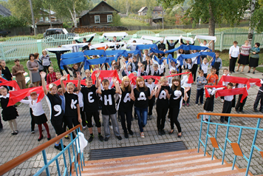

***«Осенний бал»***

21 сентября состоялся осенний бал.

11 класс подготовил сценарий, а также от каждого класса было представлено «чучело»…В роли «прекрасных и незабываемых чучел»

выступили: Фомин А., Ковальчук Н., Щербакова У., Фатеева А.

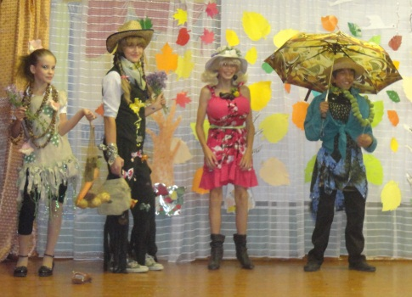

***ЭВАКУАЦИЯ!!!***

11 октября в школе прошла тренировка по

эвакуации участников образовательного процесса. В 10 часов 50 минут поступил

аварийный сигнал, и ученики, и педагоги за три минуты организованно покинули учебные кабинеты, вышли за территорию школы. Хочется пожелать всем, чтобы были аккуратны и внимательны при эвакуации!

***«…БАРАБАНЫ…»***

***12-13 октября ребята со школы ездили в МЦ «Западный» на обучающий семинар церемониальных отрядов. Девочек (Королёву О., Щербакову У., Фатееву А.) обучали игре на барабане, строевому шагу. Мальчики (Усманов Д., Усманов Е., Четин Д., Ковальчук Н.) входили в группу «развёртывания флага». Нашей школе подарили три барабана, поэтому сейчас по вторникам и четвергам, с руководителем Зубенко М.В., ученики обучаются игре на барабанах. Хотим пожелать удачи и надеемся, в скором времени, увидеть их выступления!***

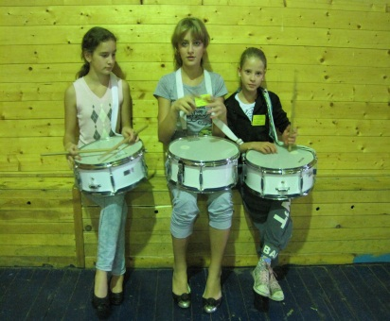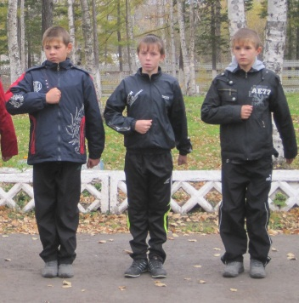

Опросы.

Уже прошло два месяца учёбы, и юные журналисты решили узнать, как поживают первоклассники, для которых эта четверть выдалась сложной. На вопрос: « Что вам нравится больше всего в школе?», они ответили: « Учиться, читать, считать, писать, делать поделки». Ну, а на вопрос: « Нравится ли вам школа?», конечно же, сказали, что «ДА». Очень положительные ответы!!! Вот бы старшеклассники так же отвечали!

***Статью подготовила Смирнова Д.***

«Смеяться - разрешается!»

**10 доводов в пользу смеха:**

• Избавляет от депрессии

• Омолаживает кожу

• Укрепляет иммунитет

• Лечит сердечно-сосудистую систему

• Уменьшает боль

• Тренирует дыхательную систему

****• Улучшает фигуру

• Налаживает отношения

• Характеризует людей

• Улучшает настроение

Прошёл опрос по школе среди учащихся, были следующие вопросы и ответы:

1)любите ли вы смеяться?

«ДА»-95%

«НЕТ»- 5 %

2) Часто ли вы обычно смеётесь?

«ДА» - 85 %

«НЕТ»- 15 %

3) Над чем вы обычно смеётесь?

« НАД СОБОЙ» - 15%

«НАД ЛЮДЬМИ» - 35%

«НАД СИТУАЦИЕЙ» - 50 %

***Опрос проводил Латышев Д.***

« Нам очень интересно…»

***6 октября у Ольги Сергеевны Бурдиной, учителя права и истории, было день рождения. Мы её поздравляем с прошедшим ДНЁМ РОЖДЕНИЯ! Желаем Огромного здоровья, Крепких нервов, Хороших учеников, Радости, Удачи! Юным журналистам стало интересно узнать о жизни прекрасного учителя, поэтому решили взять интервью.***

З: Где вы родились?

О.С.: Я родилась в городе Москва.

З: В какой школе вы учились?

О.С.: Училась в Кенадской средней школе.

З: Нравилась ли вам учиться? Какой был любимый предмет?

О.С: Да, мне нравилось учиться в нашей школе. Мои любимые предметы были: биология и литература.

З: Какое учебное заведение вы закончили? Кто по специальности?

О. С.: Я закончила Амурский Гуманитарно - Педагогический Государственный Университет по специальности « учитель права».

З: Ольга Сергеевна, в каком году вы начали работать в школе? Кем?

О.С.: Стала работать в 2003 году старшим вожатым.

З: Чтобы вы хотели изменить в нашей школе?

О.С.: Хотелось, чтобы старшеклассники уважительно относились к учителям и сверстникам.

З: Какие пожелания вы дадите педагогам и ученикам?

О.С.: Педагогам хочу пожелать терпения, а ученикам – успехов в учёбе.

***Интервью подготовили Кузнецова К., Свириденко Ю.***

|  |
| --- |
| **« А знаете ли вы?...»**  Россияне среди всех Интернет-пользователей мира занимают первое место по количеству  времени, проводимого в соц.сетях. Согласно данным исследовательской компании ComScore на август этого года, российская Интернет-аудитория, старше пятнадцати лет, составила 44 миллионов человек. При этом 34,5 миллиона российских пользователей Сети посетили как минимум одну социальную сеть. Среднее количество времени, проведенное россиянами на сайтах социальных сетей, составило 9,8 часов на каждого пользователя, что более чем в два раза больше по сравнению с жителями других стран. |

Орган издания: пресс-центр

Детской организации МБОУ СОШ

с. Кенада.

Над этим осенним номером для вас усердно трудились: Щербакова У., Смирнова Д., Панасенко П., Латышев Д., Свириденко Ю., Кузнецова К., Ковальчук Н., Колесникова И., Овчинникова А., Гречка Т.И